|  |  |
| --- | --- |
| **实验5：MIPS指令集2**  **实验目的**  本次实验希望给大家更多关于函数调用练习的机会，特别是哪些东西需要入栈，另外还有逻辑操作的练习；同时，熟悉乘除法相关的算法，并实现；  **阅读**  书的第2.5-2.7节. |  |

**实验1. 熟悉MIPS汇编程序开发环境，学习使用MARs工具。知道如何查看内存空间分配**

一.用汇编程序实现以下伪代码：要求使用移位指令实现乘除法运算。

Int main ()

{

Int K,Y;

Int Z[50];

Y=56;

For(k=0;k<50;K++) Z[k]=Y-16*(k/4+210);

}

**实验2. 熟悉无符号乘法操作，并写出汇编代码multu**

**# 乘数放在 $a0 和 $a1**

**# 结果放在 $v0 核 $v1中**

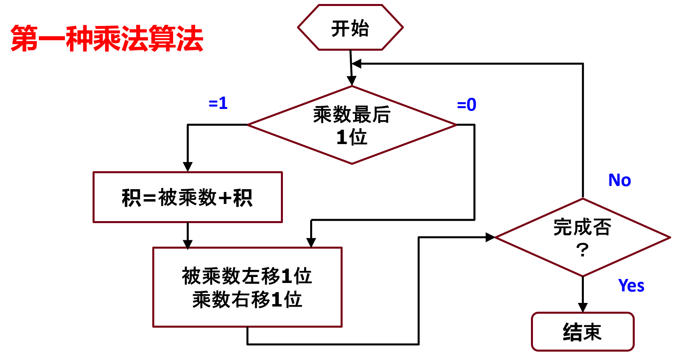

**思考：如何扩展为带符号的乘法运算，并写出代码。**

**实验3.** 文件[swap.s](http://xgxy.cug.edu.cn/rjgcx/lzw/COD/lab2/swap.txt) 提供了一个调用你将编写的程序的代码模板。你可以在此程序上，添加你要写的swap代码，以方便测试。.

void swap (int *px, int *py) {

    int temp;

    temp = *px;

    *px = *py;

    *py = temp;

}

编写汇编代码完成上述程序。由于所有C程序的局部变量都保存在栈中，因此变量temp也应保存在栈中 (未优化时的情况)。

换言之，不能使用$t0（或者其它寄存器）来对应temp。 提示: 一共需要使用6条lw/sw指令。

如果允许使用$t0来保存temp变量，实现程序优化，本题可能会简单很多，本练习的部分目的是考查临时变量的栈存储。

完成后给老师解释你的代码.

要求：现场验收+实验报告（第5次实验报告）

每一位同学完成实验报告，附上程序设计思路，实验结果截图；